Inteligentny zamek – model MOD077 (wersja Tuya)

Instrukcja Obsługi

- DANE TECHNICZNE:
Nazwa i rodzaj produktu | Inteligentna klamka – model MOD077
Zasilanie | 4 x bateria AAA 1,5V
Temperatura pracy | od -25℃ do +40℃
Połączenie | Wi-FI 2,4Ghz (Aplikacja Tuya)
Maksymalna moc częstotliwości radiowej | 7 dB
Standard IEEE | 802.11 b/g/n
Materiał wykonania | Aluminium, plastik
Wymiary | 164 x 73 x 65mm
Metody odblokowania | Odcisk palca / Kod / RFID / Aplikacja
Zasięg | 25 metrów
Certyfikaty | CE, deklaracja zgodności z normami UE

- OPIS PRODUKTU
Inteligentna klamka MOD077 należy do rodziny urządzeń Smart Home i umożliwia wygodne zarządzanie dostępem do pomieszczeń. Urządzenie współpracuje z aplikacją Tuya, jednak do jej obsługi wymagana jest dodatkowa bramka Bluetooth Tuya (Brak bramki w zestawie). Klamka oferuje wiele metod odblokowania, takich jak odcisk palca, kod PIN, karta RFID, aplikacja mobilna oraz tradycyjny klucz mechaniczny. Produkt przeznaczony jest do drzwi wewnętrznych o grubości od 35 do 120 mm. Zasilanie zapewniają cztery baterie AAA 1,5 V. W przypadku ich rozładowania możliwe jest awaryjne uruchomienie zamka za pomocą portu USB. Dodatkowo klamka została wyposażona w wejście na klucz mechaniczny, który umożliwia otwarcie drzwi w sytuacjach awaryjnych.
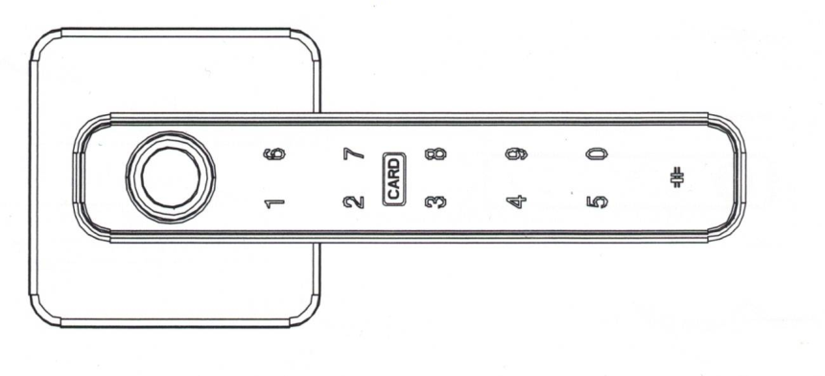
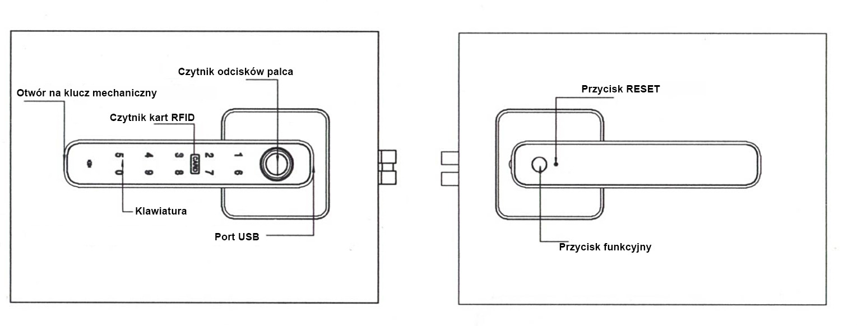
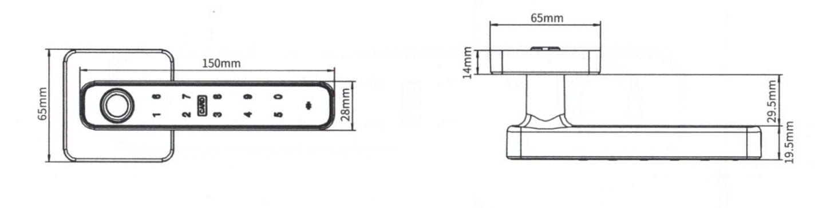
- INSTALACJA ZAMKA

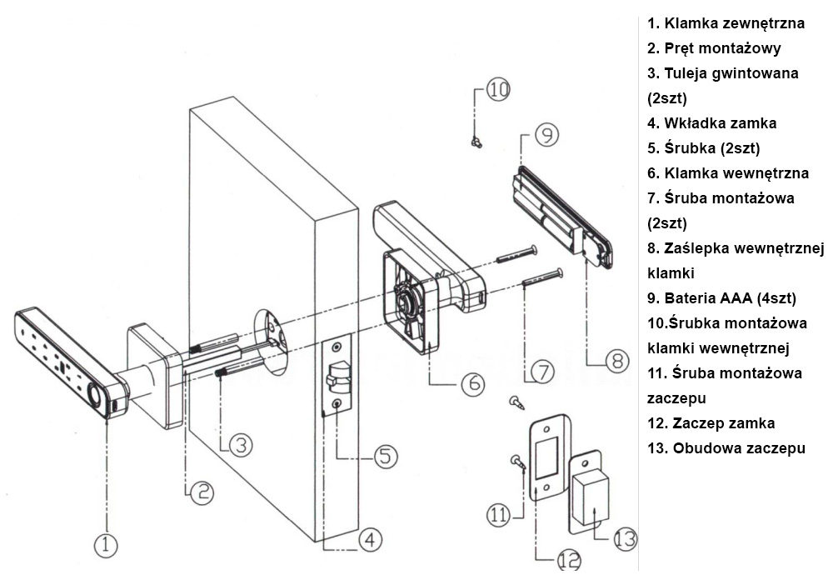

3.1 Przygotowanie przed instalacją zamka
Przed instalacją zamka należy upewnić się w jaki sposób otwierane są drzwi w których zamek będzie montowany.
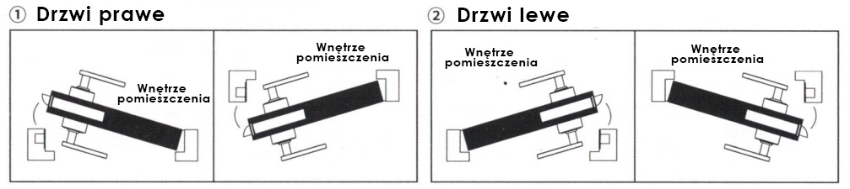
3.2 Instalacja zamka / klamki
1) Zgodnie ze schematem należy wyznaczyć położenie otworów montażowych na skrzydle drzwi (pomiń, jeśli otwory nie są potrzebne)
2) Dostosuj kierunek działania zatrzasku do kierunku otwierania drzwi (zgodnie ze schematem przedstawionym poniżej).
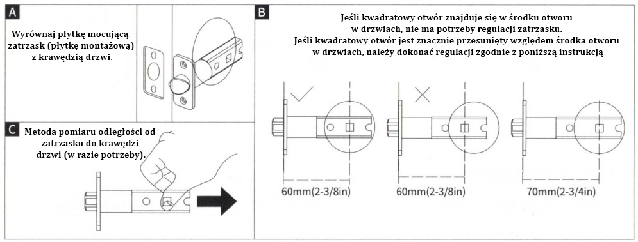
3) Zainstaluj wkładkę / mechanizm zamka
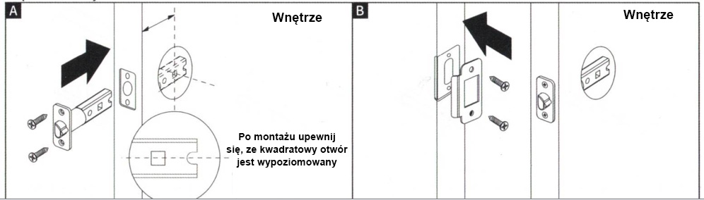

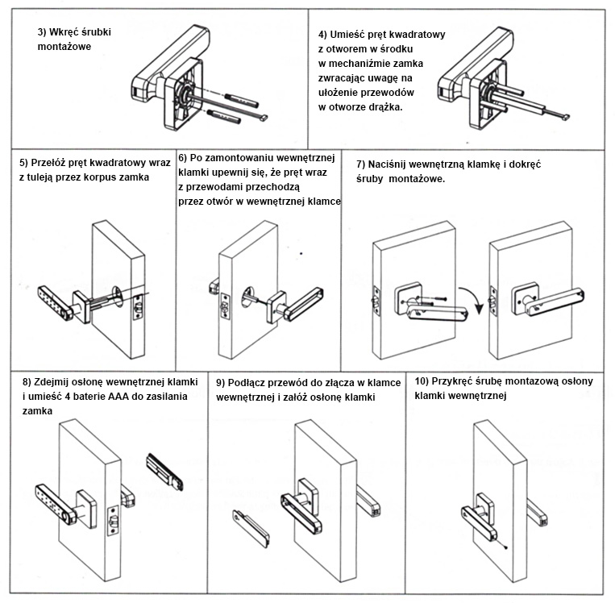

- Konfiguracja zamka
Przed rozpoczęciem konfiguracji zamka należy nacisnąć przycisk RESET przez kilka sekund.
Domyślny kod PIN do odblokowania zamka: 123456

Aby umożliwić konfiguracje zamka należy sparować go z aplikacją Tuya
4.1 Połączenie z aplikacją Tuya
1) Pobierz aplikacje Tuya ze sklepu Google Play / Appstore oraz dokonaj rejestracji nowego konta. Zaloguj się na zarejestrowane konto.
2) Upewnij się, że w telefonie włączona jest łączność Bluetooth oraz Lokalizacja.
4) Wprowadź zamek w tryb parowania. Podświetl klawiaturę naciskając dowolny przycisk a następnie naciśnij i przytrzymaj klawisz 8 do czasu aż usłyszysz sygnał dźwiękowy.
5) W aplikacji Tuya naciśnij przycisk „Dodaj urządzenie”. Zamek powinien zostać automatycznie wykryty przez aplikację, naciśnij przycisk „+” obok urządzenia w celu dodania go do aplikacji.

UWAGA! W celu zarządzania zamkiem poza zasięgiem bluetooth wymagane jest posiadanie bramki Bluetooth / Wi-Fi. Należy w takim przypadku dodać urządzenie jako urządzenie podrzędne do bramki Bluetooth.

4.2 Ustawienie kodu PIN oraz odcisku palca administratora
Przed konfiguracją zamka każdy odcisk palca oraz domyślny kod pin (123456) otwiera zamek. Po dodaniu zamka do aplikacji Tuya istnieje możliwość dodania nowych użytkowników oraz zmiany kodu administratora. Kod administratora można zmienić wybierając urządzenie w interfejsie aplikacji Tuya. Należy przejść do zakładki „Members Management” a następnie przejść do zakładki „Code”. Dodatkowo w zakładce możemy ustawić odcisk palca danego użytkownika / administratora (opcja „Fingerprint”).
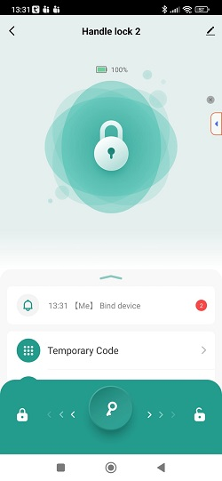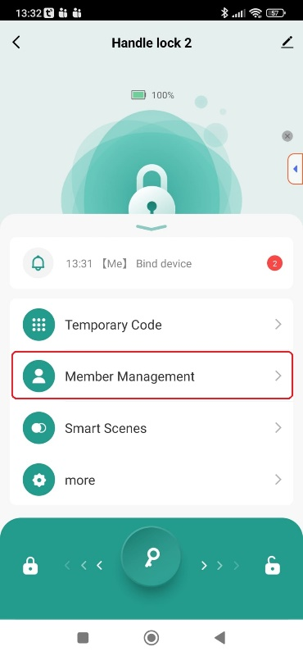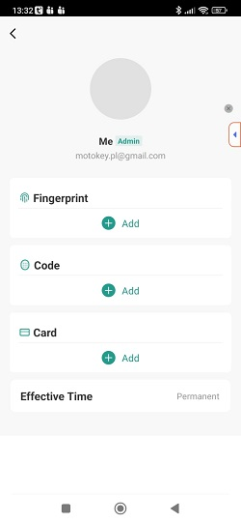
Dodawanie odcisków palca, kart RFID czy nowych użytkowników, haseł tymczasowych również możliwe jest w aplikacji Tuya.
- Resetowanie zamka do ustawień fabrycznych.
Aby zresetować zamek do ustawień fabrycznych należy usunąć go z aplikacji Tuya. Aby usunąć zamek należy przejść do zakładki „Ustawienia” a następnie nacisnąć przycisk „Usuń urządzenie”.
W przypadku braku dostępu do aplikacji istnieje możliwość resetu zamka przez wciśnięcie ukrytego przycisku RESET. Przycisk reset umieszczony jest obok przycisku funkcyjnego na wewnętrznej klamce. Aby wcisnąć przycisk należy użyć cienkiego przedmiotu – np. szpilki.

IFNORMACJE DOTYCZĄCE BEZPIECZEŃSTWA:

Nie dokonuj samodzielnej naprawy, demontażu i modyfikacji urządzenia lub jego komponentów.
Produkt nie jest przeznaczony dla dzieci.
Produkt nie jest przeznaczony do zabawy.
Nie rzucać, nie rozkręcać.
Unikać kontaktu z wilgocią i mokrymi powierzchniami.

Max moc częstotliwości radiowej – 7dB
Częstotliwość WIFI: 2,4 GHz
OSTRZEŻENIE: Postępowanie niezgodne z instrukcją może spowodować nieprawidłowe działanie urządzenia.
Przed rozpoczęciem używania produktu zapoznaj się z informacjami zawartymi w tej instrukcji
lub skonsultuj się ze sprzedającym.
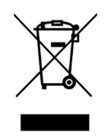
Zabrania się wyrzucania tego urządzenia razem z odpadami domowymi. Według dyrektywy 2012/19/UE (WEEE II) obowiązującej w UE, to urządzenie podlega selektywnej zbiórce.


URPOSZCZONA DEKLARACJA ZGODNOŚCI UE: Firma IT SERWIS oświadcza, że typ urządzenia radiowego MOD077 jest zgodny z dyrektywą 2014/53/UE. Pełny tekst deklaracji zgodności UE jest dostępny pod następującym adresem internetowym: www.modemix.pl

Producent: IT SERWIS, ul. Podkarpacka 8D, 38-400 Krosno, POLAND

Wyprodukowano w Chinach/Made in China

